山西大学检验试剂一批（SDDY-21001）单一来源征求意见公示
一、项目信息
采购人：山西大学
项目名称：山西大学检验试剂一批
拟采购的货物或服务的说明：山西大学医院临床检验设备使用的是德国Roche Diagnostics GmbH（中国区总代理：罗氏诊断产品（上海）有限公司）生产的“全自动电化学发光免疫分析cobas e411”；日本 SYSMEX CORPORATION （中国区总代理：希森美康医用电子（上海）有限公司）生产的“全自动血液体液分析仪XN-10[B4]”。其中cobas e411采用行业领先的电化学发光技术，检测性能优越，由于电化学发光技术的特殊性，使用其他生产厂家的试剂、校准、质控，检测结果的溯源性和重复性不能保证，也不能保证检测结果的精准性；而XN-10[B4]设备试剂通道封闭，也必须使用相对应的原厂进口配套试剂，才能保证检测结果准确，检测效率高，使设备使用寿命更长。
拟采购的货物或服务的预算金额：934308.49元
采用单一来源采购方式的原因及说明：目前，山西执信医疗设备有限公司是上述两项设备以及适配设备原厂配套试剂产品在山西省内的唯一代理商。因此，申请此项目以单一来源方式采购。
二、拟定供应商信息
名称： 山西执信医疗设备有限公司
地址： 山西综改示范区太原唐槐园区唐明路28号8幢1层
三、公示期限
2021年4月2日至2021年4月9日（公示期限不得少于5个工作日）
四、其他补充事宜：
五、联系方式
1.采购人
联 系 人： 范卓华
联系地址： 山西省太原市坞城路92号
联系电话： 0351-7011255

六、附件
1、专业人员论证意见
2、检验试剂采购明细

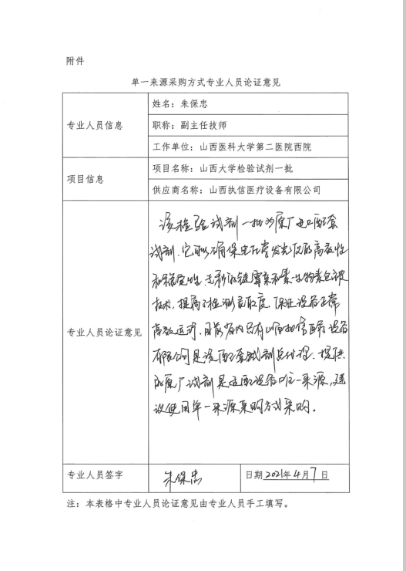
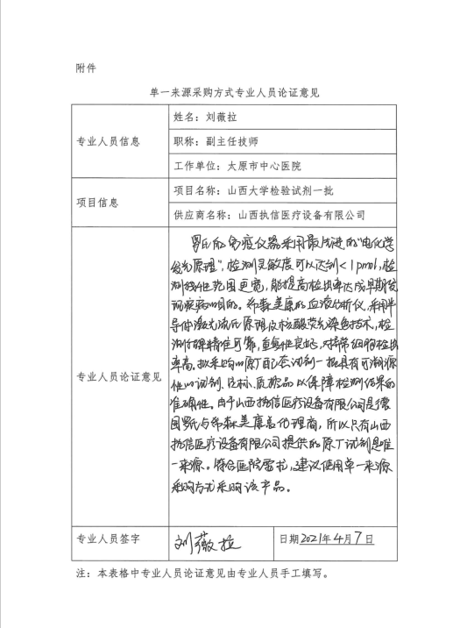
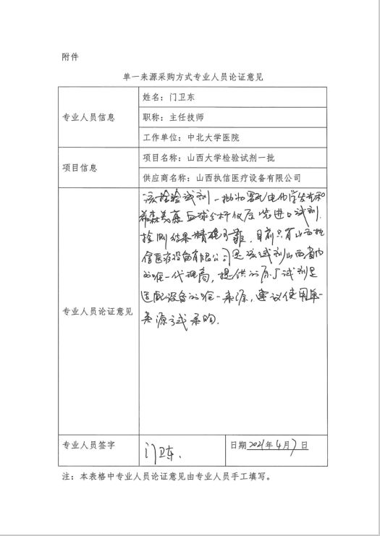
序号 | 货物名称 | 数量 | 单位 | 预算单价（元） | 预算总价(元) | 规格型号及配置技术参数 | 备注
1 | ISE Cleaning Solution/Elecsys SysClean 清洗液 | 10 | 盒 | 3083.00 | 30830.00 | 5*100ml | 进口
2 | 分析杯 | 4 | 盒 | 2290.00 | 9160.00 | 60*60PCS | 进口
3 | 分析吸头 | 12 | 盒 | 2676.00 | 32112.00 | 30*120PCS | 进口
4 | 2010废物盒（盒） | 1 | 个 | 2085.00 | 2085.00 | 14PCS/盒 | 进口
5 | CleanCell 缓冲液 | 9 | 盒 | 880.00 | 7920.00 | 6*380ml | 进口
6 | ProCell 三丙胺缓冲液 | 11 | 盒 | 880.00 | 9680.00 | 6*380ml | 进口
7 | Diluent Universal 样本稀释液 | 1 | 盒 | 1296.00 | 1296.00 | 2*36ml | 进口
8 | Diluent Universal 样本稀释液 | 1 | 盒 | 331.00 | 331.00 | 2*16ml | 进口
9 | 通用稀释液2 | 1 | 盒 | 1368.00 | 1368.00 | 2*36ml | 进口
10 | 清洗液 | 1 | 盒 | 1699.00 | 1699.00 | 12*70ml | 进口
11 | SYS WASH 清洗液 | 6 | 盒 | 1348.00 | 8088.00 | 500ml | 进口
12 | PRECLEAN M 清洗液 | 1 | 盒 | 977.00 | 977.00 | 5*600ml | 进口
13 | 样本稀释液（甲肝） | 1 | 盒 | 2019.00 | 2019.00 | 2*15ml | 进口
14 | 样本萃取液 | 1 | 盒 | 523.00 | 523.00 | 100T | 进口
15 | 样本稀释液 | 1 | 盒 | 1463.00 | 1463.00 | 2*16ml | 进口
16 | 检测池清洗液适配器 | 1 | 盒 | 112.00 | 112.00 | 1PC/个 | 进口
17 | IGE II免疫球蛋白E检测试剂盒 | 1 | 盒 | 3059.00 | 3059.00 | 100T | 进口
18 | 免疫球蛋白E定标液IgE CalSet | 1 | 盒 | 1933.00 | 1933.00 | 4*1.0ml | 进口
19 | VD total 25-羟基维生素D检测试剂盒 | 1 | 盒 | 5266.80 | 5266.80 | 100T | 进口
20 | 25-羟基维生素D定标液Vitamin D total CalSet | 1 | 盒 | 4050.00 | 4050.00 | 4*1.0ml | 进口
21 | 高敏肌钙蛋白T检测试剂盒（电化学发光法）Elecsys Troponin T hs | 1 | 盒 | 8147.00 | 8147.00 | 200T | 进口
22 | TNT hs Cal高敏肌钙蛋白T定标液 | 1 | 盒 | 1632.00 | 1632.00 | 4*1.0ml | 进口
23 | Myo 肌红蛋白检测试剂盒 | 1 | 盒 | 4205.70 | 4205.70 | 100T | 进口
24 | Myo Cal 肌红蛋白定标液 | 1 | 盒 | 2040.00 | 2040.00 | 4*1.0ml | 进口
25 | CK-MB 肌酸激酶同工酶检测试剂盒（电化学发光法） | 1 | 盒 | 2232.00 | 2232.00 | 100T | 进口
26 | CK-MB Cal肌酸激酶-MB同功酶定标液 | 2 | 盒 | 1486.80 | 2973.60 | 4*1.0ml | 进口
27 | 心肌质控品 PreciControl Cardiac II | 1 | 盒 | 2805.00 | 2805.00 | 4*2.0ml | 进口
28 | C-Peptide Cal C-肽定标液 | 1 | 盒 | 1678.00 | 1678.00 | 4*1.0ml | 进口
29 | Insulin 胰岛素检测试剂盒 | 1 | 盒 | 2319.00 | 2319.00 | 100T | 进口
30 | Insulin Cal 胰岛素定标液 | 1 | 盒 | 1410.00 | 1410.00 | 4*1.0ml | 进口
31 | Estradiol Ⅲ雌二醇检测试剂盒（电化学发光法） | 1 | 盒 | 1985.82 | 1985.82 | 100T | 进口
32 | Estradiol Ⅲ CalSet 雌二醇定标液 | 1 | 盒 | 1465.20 | 1465.20 | 4*1.0ml | 进口
33 | FSH 促卵泡成熟激素检测试剂盒 | 1 | 盒 | 1985.82 | 1985.82 | 100T | 进口
34 | FSH Cal II 卵泡刺激素定标液 | 1 | 盒 | 2187.00 | 2187.00 | 4*1.0ml | 进口
35 | ACTH 促肾上腺皮质激素检测试剂盒 | 1 | 盒 | 5756.40 | 5756.40 | 100T | 进口
36 | ACTH Cal 促肾上腺皮质激素定标液 | 1 | 盒 | 3955.00 | 3955.00 | 4*1.0ml | 进口
37 | Prol II催乳素检测试剂盒 | 1 | 盒 | 2100.60 | 2100.60 | 100T | 进口
38 | Prolactin II Cal催乳素定标液 | 1 | 盒 | 1376.00 | 1376.00 | 4*1.0ml | 进口
39 | Testosterone II睾酮检测试剂盒 | 1 | 盒 | 2103.00 | 2103.00 | 100T | 进口
40 | Testosterone II Cal II睾酮定标液 | 1 | 盒 | 1376.00 | 1376.00 | 4*1.0ml | 进口
41 | LH 黄体生成激素检测试剂盒 | 1 | 盒 | 1985.82 | 1985.82 | 100T | 进口
42 | LH Cal II 黄体生成素定标液 | 1 | 盒 | 1497.00 | 1497.00 | 4*1.0ml | 进口
43 | Cortisol 皮质醇检测试剂盒 | 1 | 盒 | 3871.89 | 3871.89 | 100T | 进口
44 | 皮质醇定标液 Cortisol II CalSet | 1 | 盒 | 1750.50 | 1750.50 | 4*1.0ml | 进口
45 | HCG+β 绒毛膜促性腺激素及β亚单位检测试剂盒 | 1 | 盒 | 2251.50 | 2251.50 | 100T | 进口
46 | HCG+βCal 人绒毛膜促性腺激素定标液 | 1 | 盒 | 1574.10 | 1574.10 | 4*1.0ml | 进口
47 | Progesterone III 孕酮检测试剂盒（电化学发光法） | 2 | 盒 | 1985.82 | 3971.64 | 100T | 进口
48 | 孕酮定标液 Progesterone III calset | 1 | 盒 | 1418.40 | 1418.40 | 孕酮定标液：4*10ml(冻干品复溶体积） | 进口
49 | hGH 人生长激素检测试剂盒 | 1 | 盒 | 2349.90 | 2349.90 | 100T | 进口
50 | hGH cal 人生长激素定标液 | 1 | 盒 | 3570.00 | 3570.00 | 4*1.0ml | 进口
51 | Anti-HBe 乙型肝炎病毒e抗体检测试剂盒 | 1 | 盒 | 1998.00 | 1998.00 | 100T | 进口
52 | PC Anti-Hbe 乙型肝炎病毒e抗体质控液 | 1 | 盒 | 1798.20 | 1798.20 | 16*1.3ml | 进口
53 | HbeAg 乙型肝炎病毒e抗原检测试剂盒 | 1 | 盒 | 1998.00 | 1998.00 | 100T | 进口
54 | PC HBeAg 乙型肝炎病毒e抗原质控液 | 1 | 盒 | 1798.20 | 1798.20 | 16*1.3ml | 进口
55 | 乙型肝炎病毒表面抗体检测试剂盒（电化学发光法）Elecsys Anti-HBs II | 1 | 盒 | 1668.00 | 1668.00 | 100T | 进口
56 | PC Anti-HBs乙型肝炎病毒表面抗体质控液 | 1 | 盒 | 1798.20 | 1798.20 | 16*1.3ml | 进口
57 | HBsAg II乙型肝炎病毒表面抗原测定试剂盒 | 1 | 盒 | 1845.00 | 1845.00 | 100T | 进口
58 | PC HBsAg II乙型肝炎病毒表面抗原质控品 | 1 | 盒 | 1798.20 | 1798.20 | 16*1.3ml | 进口
59 | 乙型肝炎病毒表面抗原检测试剂盒（电化学发光法）Elecsys HBsAg II quant II | 1 | 盒 | 2252.00 | 2252.00 | 100T | 进口
60 | PC HBsAg Ⅱquant Ⅱ乙型肝炎病毒表面抗原质控品 | 1 | 盒 | 2128.00 | 2128.00 | 15×1.3ML | 进口
61 | 乙型肝炎病毒核心抗体检测试剂盒（电化学发光法）Elecsys Anti-HBc II | 1 | 盒 | 1911.00 | 1911.00 | 100T | 进口
62 | 乙型肝炎病毒核心抗体质控品PreciControl Anti-HBc II | 1 | 盒 | 1798.20 | 1798.20 | 16*1.3ml | 进口
63 | Anti-HBc IgM乙型肝炎病毒核心抗体IgM检测试剂盒 | 1 | 盒 | 2250.00 | 2250.00 | 100T | 进口
64 | PC Anti-HBc IgM 乙型肝炎病毒核心抗体IgM质控液 | 1 | 盒 | 1711.80 | 1711.80 | 16*1.0ml | 进口
65 | 降钙素原检测试剂盒（电化学发光法）Elecsys BRAHMS PCT | 1 | 盒 | 9900.00 | 9900.00 | 100T | 进口
66 | Anti-TSHR促甲状腺素受体抗体检测试剂盒 | 2 | 盒 | 5274.72 | 10549.44 | 100T | 进口
67 | PC Thyroab 甲状腺相关自身抗体质控品 | 1 | 盒 | 3473.00 | 3473.00 | 4*2.0ml | 进口
68 | 促甲状腺激素检测试剂盒（电化学发光法）TSH | 1 | 盒 | 3099.00 | 3099.00 | 200T | 进口
69 | 促甲状腺素定标液 TSH CalSet | 1 | 盒 | 2198.00 | 2198.00 | 4*1.3ml | 进口
70 | FT3 III 游离三碘甲状腺原氨酸检测试剂盒 | 2 | 盒 | 3200.00 | 6400.00 | 200T | 进口
71 | FT3 III CalSet 游离三碘甲状腺原氨酸定标液 | 3 | 盒 | 2105.00 | 6315.00 | 4*1.0ml | 进口
72 | 游离甲状腺素检测试剂盒（电化学发光法）Elecsys FT4 III | 3 | 盒 | 3245.00 | 9735.00 | 200T | 进口
73 | 游离甲状腺素定标液 CalSet FT4 III | 2 | 盒 | 1803.00 | 3606.00 | 4*1.0ml | 进口
74 | T3 三碘甲状腺原胺酸检测试剂盒 | 3 | 盒 | 3245.00 | 9735.00 | 200T | 进口
75 | T3 Cal 三碘甲状腺原氨酸定标液 | 3 | 盒 | 2174.00 | 6522.00 | 4*1.0ml | 进口
76 | T4 甲状腺素检测试剂盒 | 6 | 盒 | 3100.00 | 18600.00 | 200T | 进口
77 | T4 Cal 甲状腺素定标液 | 5 | 盒 | 1955.00 | 9775.00 | 4*1.0ml | 进口
78 | Anti-TPO 抗甲状腺过氧化物酶抗体检测试剂盒 | 1 | 盒 | 1785.00 | 1785.00 | 100T | 进口
79 | 抗甲状腺过氧化物酶抗体定标液Anti-TPO CalSet | 1 | 盒 | 1521.00 | 1521.00 | 4*1.5ml | 进口
80 | Tg II 甲状腺球蛋白检测试剂盒 | 1 | 盒 | 2068.77 | 2068.77 | 100T | 进口
81 | Tg II Cal 甲状腺球蛋白定标液 | 1 | 盒 | 2046.00 | 2046.00 | 4*1.0ml | 进口
82 | Anti-Tg 甲状腺球蛋白抗体检测试剂盒 | 1 | 盒 | 2172.00 | 2172.00 | 100T | 进口
83 | 甲状腺球蛋白抗体定标液 Anti-Tg CalSet | 1 | 盒 | 1434.00 | 1434.00 | 4*1.5ml | 进口
84 | CT 降钙素检测试剂盒 | 1 | 盒 | 3442.50 | 3442.50 | 100T | 进口
85 | CT cal 降钙素定标液 | 1 | 盒 | 4027.50 | 4027.50 | 4*1.0ml | 进口
86 | CEA 癌胚抗原定量测定试剂盒 | 38 | 盒 | 1905.00 | 72390.00 | 100T | 进口
87 | CEA Cal 癌胚抗原定标液 | 5 | 盒 | 2065.00 | 10325.00 | 4*1.0ml | 进口
88 | AFP 甲胎蛋白检测试剂盒 | 38 | 盒 | 1924.00 | 73112.00 | 100T | 进口
89 | AFP Cal II甲胎蛋白定标液 | 4 | 盒 | 1955.00 | 7820.00 | 4*1.0ml | 进口
90 | 总前列腺特异性抗原（PSA）测定试剂盒（电化学发光法）Elecsys total PSA | 19 | 盒 | 4464.00 | 84816.00 | 100T | 进口
91 | 总前列腺特异性抗原定标液total PSA CalSet II | 4 | 盒 | 2205.00 | 8820.00 | 4*1.0ml | 进口
92 | free PSA游离前列腺特异性抗原测定试剂盒 | 1 | 盒 | 4732.90 | 4732.90 | 100T | 进口
93 | free PSA Cal游离前列腺特异性抗原定标液 | 1 | 盒 | 1413.00 | 1413.00 | 4*1.0ml | 进口
94 | CA125 II糖类抗原125定量测定试剂盒 | 20 | 盒 | 4221.80 | 84436.00 | 100T | 进口
95 | CA 125 II Cal II糖类抗原125定标液 | 3 | 盒 | 2174.00 | 6522.00 | 4*1.0ml | 进口
96 | CA15-3 II糖类抗原15-3测定试剂盒 | 1 | 盒 | 3796.00 | 3796.00 | 100T | 进口
97 | CA15-3 II Cal 糖类抗原15-3定标液 | 2 | 盒 | 2796.30 | 5592.60 | 4*1.0ml | 进口
98 | CA19-9 糖类抗原19-9测定试剂盒 | 1 | 盒 | 4221.80 | 4222.00 | 100T | 进口
99 | CA19-9 Cal 糖类抗原19-9定标液 | 1 | 盒 | 3287.70 | 3287.70 | 4*1.0ml | 进口
100 | CA 72-4 糖类抗原72-4测定试剂盒 | 1 | 盒 | 4644.55 | 4644.55 | 100T | 进口
101 | CA72-4 Cal糖类抗原72-4定标液 | 1 | 盒 | 2624.40 | 2624.40 | 4*1.0ml | 进口
102 | PC TM 肿瘤标志物质控品 | 6 | 盒 | 4048.00 | 24288.00 | 4*3.0ml | 进口
103 | PC Multimarker 多标记物质控品 | 1 | 盒 | 1706.00 | 1706.00 | 6*2.0ml | 进口
104 | PC Varia 免疫多项质控品 | 1 | 盒 | 1698.00 | 1698.00 | 4*3.0ml | 进口
105 | PC Universal免疫通用质控品 | 2 | 盒 | 1066.50 | 2133.00 | 4*3.0ml | 进口
106 | 日立样品杯 | 1 | 包 | 143.00 | 143.00 | 500pcs/包 | 国产
107 | Sysmex XN 系列血液分析仪用稀释液 | 2 | 桶 | 432.00 | 864.00 | 20L | 国产
108 | SULFOLYSER XN 血红蛋白检测试剂 | 10 | 桶 | 2598.00 | 25980.00 | 1.5L*2 | 进口
109 | LYSERCELL WDF 溶血剂 | 5 | 箱 | 3558.00 | 17790.00 | 4L*2 | 进口
110 | FLUOROCELL WDF 白细胞分类用染色液 | 3 | 盒 | 7908.00 | 23724.00 | 42ml*2 | 进口
111 | LYSERCELL WNR 溶血剂 | 1 | 箱 | 4456.00 | 4456.00 | 4L*2 | 进口
112 | FLUOROCELL WNR 白细胞计数用染色液 | 3 | 盒 | 8941.00 | 26823.00 | 82ml*2 | 进口
113 | 清洁液 | 8 | 盒 | 2800.00 | 22400.00 | 4ml*20 | 进口
114 | XN CAL 血液分析仪用校准品 | 2 | 支 | 3818.00 | 7636.00 | 3.0ml | 进口
115 | XN CHECK 高值 血液分析仪用质控品 | 1 | 支 | 990.32 | 990.64 | 3.0ml | 进口
116 | XN CHECK 低值 血液分析仪用质控品 | 2 | 支 | 1283.00 | 2566.00 | 3.0ml | 进口
117 | XN CHECK 中值 血液分析仪用质控品 | 5 | 支 | 1215.00 | 6075.00 | 3.0ml | 进口
118 | CELLPACK Sysmex 血细胞分析仪用稀释液 | 1 | 桶 | 280.00 | 280.00 | 20L | 国产
119 | 全自动血液分析仪用清洁液 | 1 | 盒 | 903.00 | 903.00 | 50ml | 进口
120 | SLS 血红蛋白检测试剂 | 1 | 盒 | 2793.00 | 2793.00 | 500ml*3 | 进口
121 | STR-4DL 全自动血液分析仪用溶血剂-4DL | 4 | 桶 | 3321.00 | 13284.00 | 5L | 国产
122 | STR-4DS 染色液 | 1 | 盒 | 5643.00 | 5643.00 | 42ml*3 | 进口
123 | e-CHECK（XE）质控品 L1 | 2 | 支 | 522.00 | 1044.00 | 4.5ml | 进口
124 | e-CHECK（XE）质控品 L2 | 8 | 支 | 522.00 | 4176.00 | 4.5ml | 进口
125 | e-CHECK（XE）质控品 L3 | 1 | 支 | 522.00 | 522.00 | 4.5ml | 进口
126 | SCS-1000血细胞分析仪用校准品 | 1 | 支 | 1350.00 | 1350.00 | 2ml | 进口
127 | SLS 血红蛋白检测试剂 | 2 | 盒 | 930.00 | 1860.00 | 500ml | 进口
128 | STR-4DS 染色液 | 4 | 盒 | 1881.00 | 7524.00 | 42ml | 进口
合计 |  |  |  |  | 934308.49

